Titul Česká astrofotografie měsíce za březen 2023 získal snímek

„M51 - Whirlpool Galaxy deep field“,

jehož autorem je Libor Richter

Dnešní snímek ze soutěže Česká astrofotografie měsíce, která je pořádána pod záštitou České astronomické společnosti, nás zavede do části oblohy, kde nám výhled do hlubokého vesmíru neruší na hvězdy bohaté oblasti roviny naší vlastní Galaxie. Budeme hledět do souhvězdí Honicích psů, na krásnou spirální galaxii M51, kterou nám tentokrát přinesl astrofotograf Libor Richter.
Označení M51 pochází z Messierova katalogu galaxií, mlhovin a hvězdokup, ovšem astronomové ji říkají Vírová. Objevil ji 13. října 1773 právě Charles Messier dalekohledem o průměru 7,6 cm během svého tradičního hledání a pozorování komet. Na obloze se rozprostírá na ploše 11´ x 7,8´ a vizuální jasnost má 8,1 mag. Jedná se o vůbec první galaxii s rozpoznanou spirální strukturou. Zasloužil se o to díky svému pozorování na jaře roku 1845 irsko-anglický šlechtic a astronom sir William Parsons, třetí hrabě z Rosse. Použil tehdy největší dalekohled světa vlastní výroby o průměru zrcadla 180 cm. Tento dalekohled byl v podstatě až do konce 19. století ve své velikosti nepřekonán. Díky tomu byla kdysi označována i jako Rosseova galaxie. Dalekohled měl ohniskovou vzdálenost 16 metrů a díky svým rozměrům se mu dostalo označení „Leviathan“.
Galaxie nese ještě jedno označení – NGC 5194. To podle New general catalogue, který zachycuje mnohem větší počet objektů než starší katalog Messierův. Vírová galaxie se nachází ve vzdálenosti 31 miliónů světelných let od nás. Na konci jednoho z jejích spirálních ramen vidíme slabší a menší galaxii NGC 5195. Ta je sice postupně svou větší společnicí pohlcována, pravděpodobně však právě ona je původcem krásné spirální struktury Vírové galaxie. Alespoň některá fakta tomu nasvědčují.
Galaxie je nejjasnějším členem kupy galaxií zvané dle ní „M 51“. Do této skupiny patří také galaxie M63 (Slunečnice), NGC 5023 a NGC 5229. Existuje též možnost, že tato malá skupinka galaxií je ve skutečnosti výběžkem protáhlé skupiny galaxií, kam patří i kupa okolo M101 a M102.
Skutečnost, že je galaxie tak jasná, připisují astronomové výskytu jasných a mladých otevřených hvězdokup v jejích spirálních ramenech. Jejich výskyt je patrně způsoben dynamickými vlnami procházejícími galaxií, jejichž původem je právě interakce s menší galaxií NGC 5195.
Obě galaxie jsou propojeny i na snímku viditelnou společnou plynnou obálkou. Vzájemná interakce také způsobila vysokou aktivitu jádra hlavní galaxie, díky čemuž byla zařazena do kategorie aktivních Seyfertových galaxií.
Tyto galaxie nejsou však to jediné, co můžeme na vítězném snímku obdivovat. Díky tomu, že nám pohled do hlubin vesmíru nezakrývá prakticky žádný prach a plyn z té naší, domovské Galaxie, můžeme kromě krasavice M51 na snímku napočítat i desítky vzdálených hvězdných ostrovů (galaxií), z nichž některé leží stovky milionů světelných let daleko.
Na závěr autorovi za všechny gratulujeme k ocenění i fotografii a přejeme mnoho dalších podobných snímků.

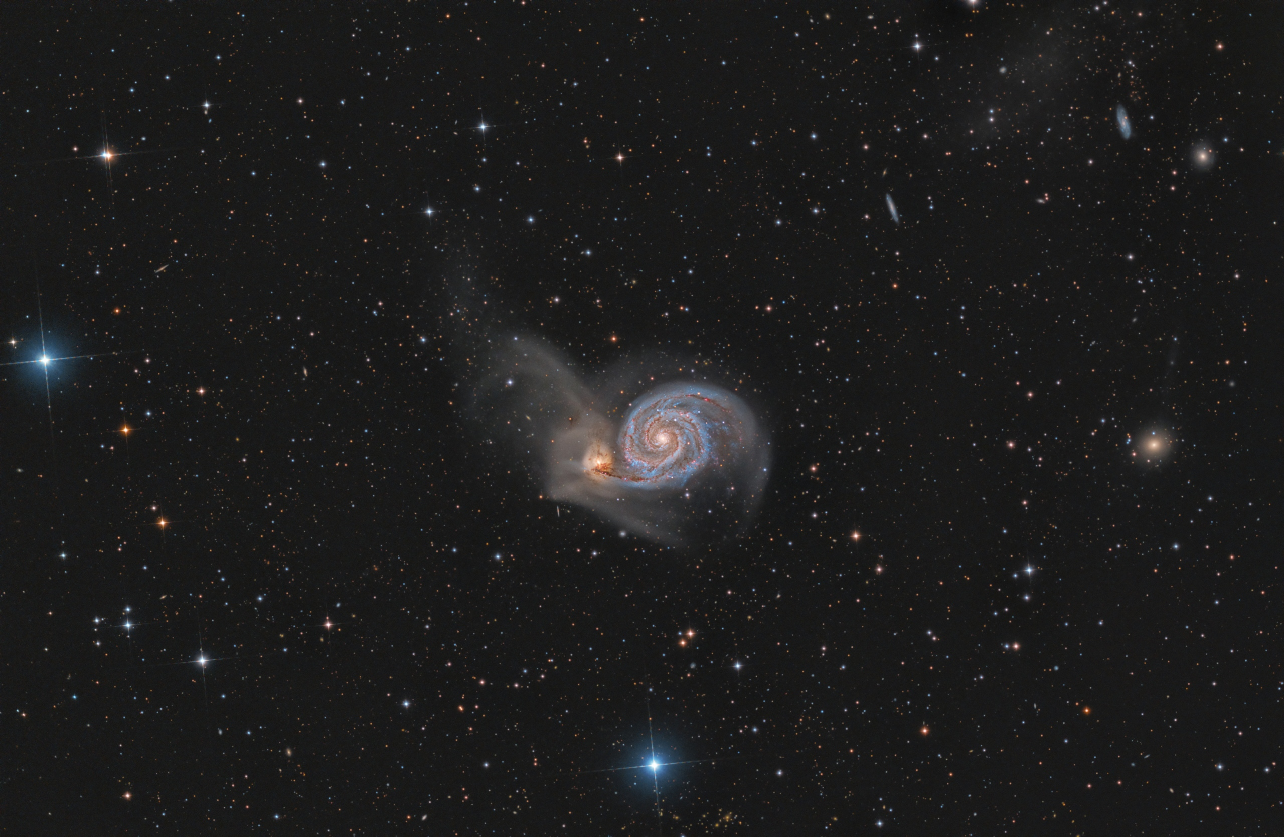

Autor: Libor Richter
Název: M51 - Whirlpool Galaxy deep field
Místo: Tuchořice - Česká republika
Datum: 15. 3. 2023, fotografováno od začátku března
Optika: Astrograf 250/1000, GPU
Montáž: NEQ-6
Snímač: ASI 071, CLS Astronomic
Popis: Celková expozice 20 hodin, dílčí expozice 300 s. Kalibrace, registrace a složení proběhlo v PixInsight, finální doladění snímku proběhlo v grafickém editoru.

Vítězné snímky v jednotlivých měsících a další informace si můžete prohlédnout na
http://www.astro.cz/cam/.

Za porotu ČAM Marcel Bělík, Hvězdárna v Úpici.

